《安全评价报告信息公布表》
机构名称 | 重庆市安全生产科学研究有限公司 |  |  |  |  | 资质证号 |  |  |  | APJ-（渝）-001
委托单位 | 中国石油化工股份有限公司西南油气分公司采气四厂
项目名称 | 中国石油化工股份有限公司西南油气分公司采气四厂安全现状评价
项目类别 | 预评价 ☑现状评价 □验收评价 □其他
所属业务类别 |  | 石油天然气开采
安全评价过程控制情况
安全评价项目管理 | 项目组组长 |  |  |  | 技术负责人 |  |  |  |  |  | 过程控制负责人
安全评价项目管理 | 李伟 |  |  |  | 吴子科 |  |  |  |  |  | 冯皓
编制过程 | 报告编制人 |  |  | 报告提交日期 |  |  |  | 报告审核人 |  |  |  | 报告审批人
编制过程 | 易安柯 |  |  | 2025.9 |  |  |  | 蒋平 |  |  |  | 徐茂
姓 名 | 认定专业 |  | 安全评价师从业识别卡/证书编号 |  |  |  |  | 注册安全工程师  注册证号 |  |  |  |  | 是否专职
李伟 | 安 全 |  | 1800000000201223 |  |  |  |  |  |  |  |  |  | 是
易安柯 | 油气储运 |  |  |  |  |  |  |  |  |  |  |  | 是
高创波 | 采油 |  |  |  |  |  |  | 55210270139 |  |  |  |  | 是
罗刚 | 电气 |  |  |  |  |  |  | 55210262939 |  |  |  |  | 是
田祖伟 | 安全 |  | 1700000000301781 |  |  |  |  | 55180193956 |  |  |  |  | 是
黄伟 | 油气储运 |  | 1600000000301631 |  |  |  |  |  |  |  |  |  | 是
项目简介 | 采气四厂主要负责荣昌-永川、丁山-东溪、威远-荣县、大足南部、綦江-綦江南、赤水-习水、井研-犍为等区块气田页岩气的开发管理工作，取得安全生产许可证，许可范围为：陆上采油（气）。  采气四厂现有生产场站78座，其中集输站2个、集气站2个、清管站2个、采气站72个。天然气管道38条（123.24Km）  现场勘察照片：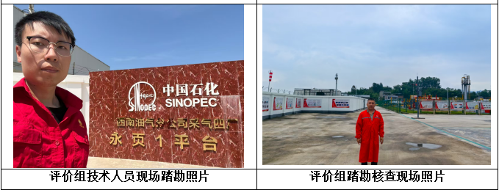
现场开展工作情况 | 勘验人员 |  | 勘验时间 |  |  |  | 勘验任务 |  | 勘验中的问题
现场开展工作情况 | 易安柯 |  | 2025.7
现场开展工作情况 | 李伟

